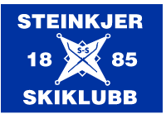

Skivefordeling
Innskyting Steinkjersprinten kl 13-16 år
lørdag 14.august kl.14:20-14:45

Skive nr. | Klubb | Antall
1 | Trondhjems Skiskyttere | 2
2-3 | Rennebu IL | 4
4-5 | Snåsa Skiskytterlag | 3
6 | Sokna IL | 1
8 | Byåsen Skiskytterlag | 1
9 | Leik IL | 1
10 | Stårheim IL | 1
11 | Bossmo & Yttern IL | 1
12, 13, 14, 15, 16, 17 | Steinkjer Skiklubb | 11

